ГУАП

КАФЕДРА № 14

ОТЧЕТ   
ЗАЩИЩЕН С ОЦЕНКОЙ

ПРЕПОДАВАТЕЛЬ

|  |  |  |  |  |
| --- | --- | --- | --- | --- |
| старший преподаватель |  |  |  | О.М.Шарапова |
| должность, уч. степень, звание |  | подпись, дата |  | инициалы, фамилия |

|  |
| --- |
| ОТЧЕТ О ЛАБОРАТОРНОЙ РАБОТЕ №3 |
| Создание и реализация_БД |
| по курсу: Проектирование информационных систем с применением web-технологий |
|  |
|  |

РАБОТУ ВЫПОЛНИЛ

|  |  |  |  |  |  |
| --- | --- | --- | --- | --- | --- |
| СТУДЕНТ ГР. № |  |  |  |  |  |
|  |  |  | подпись, дата |  | инициалы, фамилия |

Санкт-Петербург 2023

1. **Цель работы**

Изучить принципы создания базы данных с помощью MySQL и работа с ней.

1. **Постановка задачи**
2. Создать Базу Данных на тему: «Магазин Мебели» используя среду MySQL и интерфейс PHPMYADMIN;
3. Создать схему данных средствами MySQL (дизайнер) на PHPMYADMIN;
4. Создать файл подключения к БД;
5. Создать веб – страницу и вывести на ней запросы, используя средства MySQL, PHP, HTML и ЭУ формы;
6. База Данных должна содержать таблицы, позволяющие:
   1. Вывести полную информацию о продукте или услуге (название, дата(год) появления(изготовления), фирма изготовления, фото, и, т.д);
   2. Выводить информацию по критерию отбора через ЭУ форм;
   3. Добавлять, удалять, обновлять данные с использованием ЭУ форм;
   4. Создать таблицы с разными типами хранения данных и обосновать их применение;

Показать на примерах (запросы) возможность изменять типы хранения таблиц, а также изменение кодировки данных.

1. Создать следующие запросы и вывести их средствами PHP и HTML:
   1. Запрос на выборку информации, отсортированной по возрастанию или по убыванию (многотабличный запрос);
   2. Запрос на выборку с критерием отбора;
   3. Запрос на обновление данных;
   4. Запрос на добавление данных;
   5. Запрос на удаление данных;
2. **База данных**

Выбранная предметная область «Строительная фирма». БД будет содержать 9 таблиц:

* **Клиент (ID_Клиента, ФИО, Телефон, Email, пароль)**
  + - ID_клиента(int(7)) – уникальный идентификатор, целое число;
  + ФИО, email, пароль (varchar(255)), телефон (varchar(20)) - имеют текстовый тип данных, так как представляют собой строки;
* **Сделка (ID_сделки, ID_листа, id_клиента, Дата_сделки, id_статуса, адрес, id_сотрудника)**
  + - ID_сделки (int(7)) – уникальный идентификатор, целое число;
    - ID_листа, id_клиента, id_статуса, id_сотрудника (int(7)) - целочисленное значение;
    - Дата_сделки (timestamp) – дата;
  + адрес(varchar(255)) - имеют текстовый тип данных, так как представляют собой строки;
* **Статус (ID_статуса, название_типа)**
  + - ID_статуса (int(7)) – уникальный идентификатор, целое число;
    - название_типа (varchar(255)) - имеют текстовый тип данных, так как представляют собой строки;
* **Макет (ID_макета, Фото, название_макета)**
  + - ID_макета (int(7)) – уникальный идентификатор, целое число;
    - название_макета, фото (varchar(255)) - имеют текстовый тип данных, так как представляют собой строки;
* **Материал (ID_материала, название_материала)**
  + - ID_материала (int(7)) – уникальный идентификатор, целое число;
    - название_материала (varchar(255)) - имеют текстовый тип данных, так как представляют собой строки;
* **Фундамент (ID_фундамента, Тип)**
  + - ID_фундамента (int(7)) – уникальный идентификатор, целое число;
    - Тип (varchar(255)) - имеют текстовый тип данных, так как представляют собой строки;
* **Дом (ID_дома, название, кол_этажей, цена, id_макета)**
  + - ID_дома (int(7)) – уникальный идентификатор, целое число;
    - Кол_этажей(int(5)), ID_макета (int(7)) - целочисленное значение;
    - Название (varchar(255)) - имеют текстовый тип данных, так как представляют собой строки;
    - Цена (decimal) – стоимость;
* **Ценовой лист (ID_листа, ID_шаблона, ID_дома, ID_материала, ID_фундамента, стоимость)**
  + - ID_листа (int(7)) – уникальный идентификатор, целое число;
    - ID_шаблона, ID_дома, ID_материала, ID_фундамента (int(7))- целочисленное значение;
    - Стоимость (decimal) – цена;
* **Сотрудник (ID_сотрудника, ФИО_сотрудника, Телефон_сотрудника, email, Пароль, должность)**
  + - ID_сотрудника (int(7)) – уникальный идентификатор, целое число;
    - дата_время (datetime) – дата;
    - ID_модели, ID_клиента (int(7)) - целочисленное значение;
    - ФИО_сотрудника, email, пароль, должность (varchar(255)), телефон_сотрудника (varchar(20)) - имеют текстовый тип данных, так как представляют собой строки;

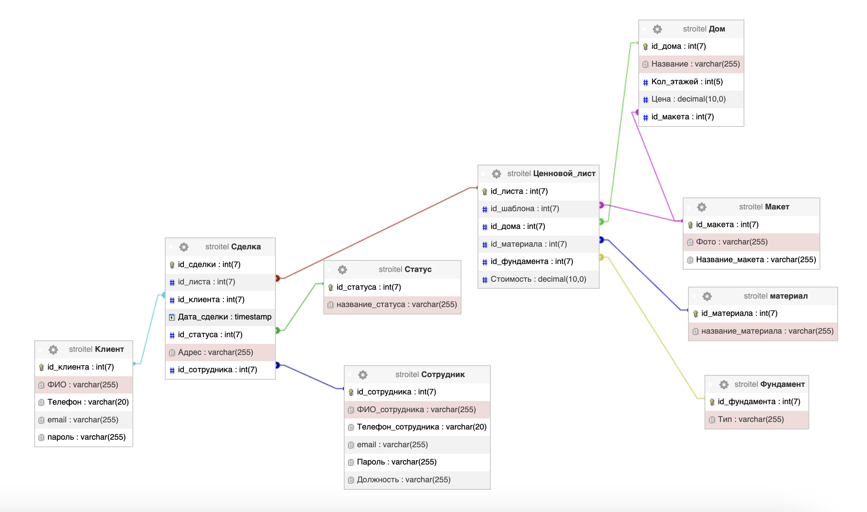

Рисунок 1 – Структура базы данных

1. **Исходный код**

Программа состоит из трех файлов:

* Setup.php – файл подключения к бд;
* index.php – файл с исходным кодом;
* Style.css – файл с кастомизацией;

**Setup.php**

<?php  
$db_host = 'localhost';  
$db_user = 'root';  
$db_password = '';  
$db_db = 'stroitel';  
  
$dp = mysqli_connect($db_host, $db_user, $db_password, $db_db);  
  
if(!$dp) die("Ошибка соединения с MySQL-сервером". mysqli_connect_error());  
?>

**Index.php**

<!doctype html>  
<html lang="ru">  
<head>  
 <meta charset="UTF-8">  
 <meta name="viewport"  
 content="width=device-width, user-scalable=no, initial-scale=1.0, maximum-scale=1.0, minimum-scale=1.0">  
 <meta http-equiv="X-UA-Compatible" content="ie=edge">  
 <link href="style.css" rel="stylesheet">  
 <title>Лабораторная работа №3</title>  
</head>  
<body>  
<header>  
 <h1>Строительный магазин</h1>  
</header>  
<h2>Прайс Лист</h2>  
<!--Секция с многотабличным запросом-->  
<div class="table_div_mnog">  
 <form method="post">  
 <input style="background: cadetblue" type="submit" name="vozr" value="По возрастанию">  
 <br>  
 <input style="background: cadetblue" type="submit" name="ubiv" value="По убыванию">  
 </form>  
 <?php  
 if(isset($_POST['vozr']))  
 {  
 include "setup.php";  
 $result = 'Select *,  
 Макет.Название_макета, материал.название_материала, Фундамент.Тип from Ценновой_лист   
 INNER JOIN Макет on (Ценновой_лист.id_шаблона = Макет.id_макета)   
 INNER JOIN Материал on (Ценновой_лист.id_материала = материал.id_материала)  
 INNER JOIN Фундамент on (Ценновой_лист.id_фундамента = Фундамент.id_фундамента) order by id_листа ASC';  
 $result = mysqli_query($dp, $result) or die("Ошибка запроса Select". mysqli_error($dp));  
 if($result)  
 {  
 $table = "<center><table class='table' cellpadding='0' cellspacing='0'>  
 <tr>  
 <th>ID Листа</th>  
 <th>Макет</th>  
 <th>Материал</th>  
 <th>Фундамент</th>  
 <th>Цена</th>  
 </tr>";  
 while ($row = mysqli_fetch_assoc($result))  
 {  
 $table .= "<tr>";  
 $table .= "<td>".$row['id_листа']."</td>";  
 $table .= "<td>".$row['Название_макета']."</td>";  
 $table .= "<td>".$row['название_материала']."</td>";  
 $table .= "<td>".$row['Тип']."</td>";  
 $table .= "<td>".$row['Стоимость']."</td>";  
 $table .= "</tr>";  
 }  
 $table .="</table></center>";  
 echo $table;  
 }  
 }  
 if(isset($_POST['ubiv']))  
 {  
 include "setup.php";  
 $result = 'Select *,  
 Макет.Название_макета, материал.название_материала, Фундамент.Тип from Ценновой_лист   
 INNER JOIN Макет on (Ценновой_лист.id_шаблона = Макет.id_макета)   
 INNER JOIN Материал on (Ценновой_лист.id_материала = материал.id_материала)  
 INNER JOIN Фундамент on (Ценновой_лист.id_фундамента = Фундамент.id_фундамента) order by id_листа DESC';  
 $result = mysqli_query($dp, $result) or die("Ошибка запроса Select". mysqli_error($dp));  
 if($result)  
 {  
 $table = "<center><table class='table' cellpadding='0' cellspacing='0'>  
 <tr>  
 <th>ID Листа</th>  
 <th>Макет</th>  
 <th>Материал</th>  
 <th>Фундамент</th>  
 <th>Цена</th>  
 </tr>";  
 while ($row = mysqli_fetch_assoc($result))  
 {  
 $table .= "<tr>";  
 $table .= "<td>".$row['id_листа']."</td>";  
 $table .= "<td>".$row['Название_макета']."</td>";  
 $table .= "<td>".$row['название_материала']."</td>";  
 $table .= "<td>".$row['Тип']."</td>";  
 $table .= "<td>".$row['Стоимость']."</td>";  
 $table .= "</tr>";  
 }  
 $table .="</table></center>";  
 echo $table;  
 }  
 }  
 ?>  
</div>  
  
<!--Работа с запросами-->  
<div class="form-section">  
 <div class="form">  
 <h2>Добавить материал</h2>  
 <form method="post">  
 <table>  
 <tr>  
 <td>  
 <label>Название материала</label>  
 </td>  
 <td>  
 <input type="text" name="mat" class="input" placeholder="Введите название материала">  
 </td>  
 <tr>  
 <td>  
 <input type="submit" class="btn" name="add" value="Добавить">  
 </td>  
 </tr>  
 </table>  
 </form>  
 </div>  
 <div class="form">  
 <h2>Удалить материал</h2>  
 <form method="post">  
 <table>  
 <tr>  
 <td>  
 <label>Материал</label>  
 </td>  
 <td>  
 <?php  
 include "setup.php";  
 $arr = array();  
 $result = mysqli_query($dp, 'Select название_материала from материал')  
 or die("Ошибка ". mysqli_error($dp));  
 if ($result){  
 while ($rows = mysqli_fetch_assoc($result)){  
 $arr[] = array_values($rows);  
 }  
 }  
 mysqli_close($dp);  
 ?>  
 <select class="select" name="material">  
 <option value="0">Выберите...</option>  
 <?php  
 foreach ($arr as $k){  
 foreach ($k as $Value)  
 {  
 echo '<option value="'.$Value.'"'.($Value == $_POST['material'] ? ' selected="selected"' : '').'>'.$Value.'</option>';  
 }  
 }  
 ?>  
 </select>  
 </td>  
 </tr>  
 <tr>  
 <td>  
 <input type="submit" class="btn" name="del" value="Удалить">  
 </td>  
 </td>  
 </tr>  
 </table>  
 </form>  
 </div>  
 <div class="form">  
 <h2>Обновить данные</h2>  
 <form method="post">  
 <table>  
 <tr>  
 <td>  
 <label>Сотрудник</label>  
 </td>  
 <td>  
 <?php  
 include "setup.php";  
 $arr = array();  
 $result = mysqli_query($dp, 'Select ФИО_сотрудника from Сотрудник')  
 or die("Ошибка ". mysqli_error($dp));  
 if ($result){  
 while ($rows = mysqli_fetch_assoc($result)){  
 $arr[] = array_values($rows);  
 }  
 }  
 mysqli_close($dp);  
 ?>  
 <select class="select-1" name="sotrudnik">  
 <option value="0">Выберите...</option>  
 <?php  
 foreach ($arr as $k){  
 foreach ($k as $Value)  
 {  
 echo '<option value="'.$Value.'"'.($Value == $_POST['sotrudnik'] ? ' selected="selected"' : '').'>'.$Value.'</option>';  
 }  
 }  
 ?>  
 </select>  
 </td>  
 </tr>  
 <tr>  
 <td>  
 <label>Телефон</label>  
 </td>  
 <td>  
 <input type="text" name="phone" class="input-1" placeholder="Введите новый телефон">  
 </td>  
 </tr>  
 <tr>  
 <td>  
 <input type="submit" class="btn" name="update" value="Изменить">  
 </td>  
 </tr>  
 </table>  
 </form>  
 </div>  
 <div class="form">  
 <h2>Вывод ценового листа по макетам</h2>  
 <form method="post">  
 <tr>  
 <td>  
 <label>Макет</label>  
 </td>  
 <td>  
 <?php  
 include "setup.php";  
 $arr = array();  
 $result = mysqli_query($dp, 'Select Название_макета from макет')  
 or die("Ошибка ". mysqli_error($dp));  
 if ($result)  
 {  
 while ($rows = mysqli_fetch_assoc($result))  
 {  
 $arr[] = array_values($rows);  
 }  
 }  
 mysqli_close($dp);  
 ?>  
 <select class="select-2" name="list">  
 <option value="0">Выберите макет...</option>  
 <?php  
 foreach ($arr as $k){  
 foreach ($k as $Value){  
 echo '<option value="'.$Value.'"'.($Value == $_POST['list'] ? ' selected="selected"' : '').'>'.$Value.'</option>';  
 }  
 }  
 ?>  
 </select>  
 </td>  
 </tr>  
 <tr>  
 <td>  
 <br>  
 <input type="submit" class="btn" name="b" value="Подробнее">  
 </td>  
 </tr>  
 </form>  
 </div>  
</div>  
<!--Вывод таблиц-->  
  
<div class="result-forms">  
 <?php  
 if(isset($_POST['add']))  
 {  
 echo "<h2>Таблица после добавления:</h2>";  
 add($_POST['mat']);  
 }  
 if(isset($_POST['del']))  
 {  
 echo "<h2>Таблица после удаления:</h2>";  
 del($_POST['material']);  
 }  
 if(isset($_POST['update']))  
 {  
 echo "<h2>Таблица после обновления:</h2>";  
 update($_POST["sotrudnik"], $_POST["phone"]);  
 }  
 if(isset($_POST['b']))  
 {  
 echo "<h2>Таблица с выводом по параметру:</h2>";  
 printParam($_POST['list']);  
 }  
 ?>  
</div>  
</body>  
</html>  
<?php  
function add($name) {  
 include "setup.php";  
 $result = mysqli_query($dp, "INSERT INTO материал (`id_материала`, `название_материала`) VALUES (NULL, '$name')")  
 or die("Ошибка добавления". mysqli_error($dp));  
 printAddDel();  
}  
function del($name) {  
 include "setup.php";  
 $result = mysqli_query($dp, "Delete from материал WHERE название_материала like '$name'")  
 or die("Ошибка добавления". mysqli_error($dp));  
 mysqli_close($dp);  
 printAddDel();  
}  
  
function update($sotrudnik, $phone)  
{  
 include "setup.php";  
 $result = mysqli_query($dp, "Update Сотрудник SET Телефон_сотрудника = '$phone' WHERE ФИО_сотрудника = '$sotrudnik'")  
 or die("Ошибка удаления направления" . mysqli_error($dp));  
 mysqli_close($dp);  
 printUpd();  
}  
  
function printUpd(){  
 include "setup.php";  
 $result = mysqli_query($dp,  
 "SELECT * from Сотрудник")  
 or die("Ошибка запроса Select пользователь" . mysqli_error($dp));  
 if($result)  
 {  
 $table="<center><table class='table1'align='center' cellpadding='0' cellspacing='0'>  
 <tr>  
 <th>ФИО</th>  
 <th>Телефон</th>  
 <th>email</th>  
 <th>Должность</th>  
 </tr>";  
 while($row=mysqli_fetch_assoc($result))  
 {  
 $table .= "<tr>";  
 $table .= "<td>".$row['ФИО_сотрудника']."</td>";  
 $table .= "<td>".$row['Телефон_сотрудника']."</td>";  
 $table .= "<td>".$row['email_сотр']."</td>";  
 $table .= "<td>".$row['Должность']."</td>";  
 $table .= "</tr>";  
 }  
 $table .="</table></center>";  
 echo $table;  
 }  
 mysqli_close($dp);  
}  
  
function printAddDel(){  
 include "setup.php";  
 $result = mysqli_query($dp, "SELECT * FROM материал")  
 or die("Ошибка запроса Select пользователь" . mysqli_error($dp));  
 if($result)  
 {  
 $table="<center><table class='table'align='center' cellpadding='0' cellspacing='0'>  
 <tr>  
 <th>ID</th>  
 <th>Название материала</th>";  
 while($row=mysqli_fetch_assoc($result))  
 {  
 $table .= "<tr>";  
 $table .= "<td>".$row['id_материала']."</td>";  
 $table .= "<td>".$row['название_материала']."</td>";  
 $table .= "</tr>";  
 }  
 $table .="</table></center>";  
 echo $table;  
 }  
 mysqli_close($dp);  
}  
  
function printParam($name){  
 include "setup.php";  
 $result = 'Select *,  
 Макет.Название_макета, материал.название_материала, Фундамент.Тип from Ценновой_лист   
 INNER JOIN Макет on (Ценновой_лист.id_шаблона = Макет.id_макета)   
 INNER JOIN Материал on (Ценновой_лист.id_материала = материал.id_материала)  
 INNER JOIN Фундамент on (Ценновой_лист.id_фундамента = Фундамент.id_фундамента)  
 WHERE Макет.Название_макета LIKE \'' . $name . '\'';  
 $result = mysqli_query($dp, $result) or die("Ошибка запроса Select" . mysqli_error($dp));  
 if ($result)  
 {  
 $table = "<center><table class='table' cellpadding='0' cellspacing='0'>  
 <tr>  
 <th>ID Листа</th>  
 <th>Макет</th>  
 <th>Материал</th>  
 <th>Фундамент</th>  
 <th>Цена</th>  
 </tr>";  
 while ($row = mysqli_fetch_assoc($result))  
 {  
 $table .= "<tr>";  
 $table .= "<td>".$row['id_листа']."</td>";  
 $table .= "<td>".$row['Название_макета']."</td>";  
 $table .= "<td>".$row['название_материала']."</td>";  
 $table .= "<td>".$row['Тип']."</td>";  
 $table .= "<td>".$row['Стоимость']."</td>";  
 $table .= "</tr>";  
 }  
 $table .="</table></center>";  
 echo $table;  
 }  
 mysqli_close($dp);  
}

**Style.css**

* {  
 margin: 0;  
 padding: 0;  
 font-family: "Times New Roman", sans-serif;  
}  
body {  
 background: lightgray;  
}  
header {  
 background: darkolivegreen;  
 height: 70px;  
}  
header h1 {  
 text-align: center;  
 padding-top: 15px;  
}  
h2 {  
 text-align: center;  
 padding: 15px;  
}  
.table {  
 border: 1px solid black;  
}  
.table th {  
 background: gray;  
 text-align: center;  
 padding: 5px;  
 border: black 1px solid;  
}  
.table tr td {  
 border: 1px solid black;  
 text-align: center;  
 padding: 2.5px;  
}  
  
.form-section {  
 width: 100%;  
 border: none;  
 border-top: 1px solid black;  
 margin-top: 15px;  
 display: flex;  
 flex-direction: column;  
 align-items: center;  
  
}  
.form {  
 border: none;  
 border-radius: 5px;  
 width: 20%;  
 display: flex;  
 flex-direction: column;  
 align-items: center;  
 background: gray;  
 margin: 15px;  
 padding: 20px;  
}  
label {  
 padding-right: 5px;  
}  
input {  
 border: none;  
 border-bottom: black 1px solid;  
 background: lightgray;  
 outline: none;  
 color: black;  
 border-radius: 5px;  
 padding-left: 3px;  
 padding-right: 3px;  
 width: 200px;  
}  
.btn {  
 border: none;  
 background: white;  
 width: 75px;  
 margin-top: 10px;  
 border-radius: 5px;  
 transition: 0.5s;  
 color: black;  
}  
.btn:hover {  
 border: darkblue 1px solid;  
 background: lightskyblue;  
 transition: 0.5s;  
}  
.select {  
 border-radius: 5px;  
 border: none;  
 background: lightgray;  
 outline: none;  
}  
.select-1 {  
 width: 150px;  
 border: none;  
 outline: none;  
 background: lightgray;  
 border-radius: 5px;  
}  
.input-1 {  
 border: none;  
 border-bottom: black 1px solid;  
 background: lightgray;  
 outline: none;  
 color: black;  
 border-radius: 5px;  
 padding-left: 3px;  
 width: 148px;  
}  
.select-2 {  
 width: 150px;  
 border: none;  
 outline: none;  
 background: lightgray;  
 border-radius: 5px;  
 margin-left: 40px;  
}  
  
.result-forms {  
 width: 100%;  
 margin-bottom: 20px;  
}  
  
.table1 {  
 border: 1px solid black;  
 width: 50%;  
}  
.table1 th {  
 background: gray;  
 text-align: center;  
 padding: 5px;  
 border: black 1px solid;  
}  
.table1 tr td{  
 border: 1px solid black;  
 text-align: center;  
 padding: 2.5px;  
}

1. **Демонстрация работы**

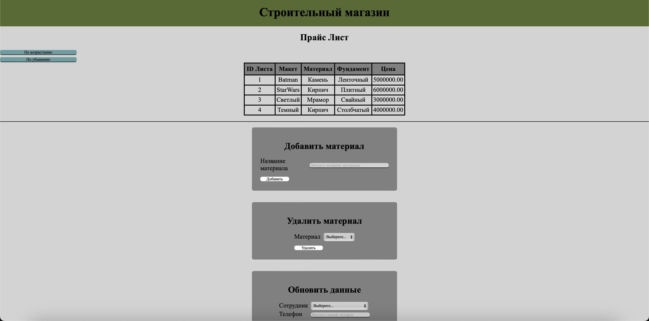

Рисунок 2 – Главная страница



Рисунок 3 – Результат выполнения многотабличного запроса (по возрастанию)



Рисунок 4 – Результат выполнения многотабличного запроса (по убыванию)

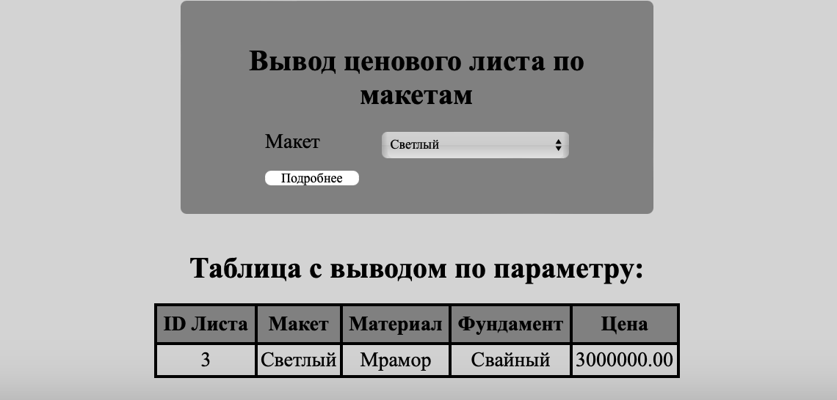

Рисунок 5 – Результат выполнения запроса с параметром

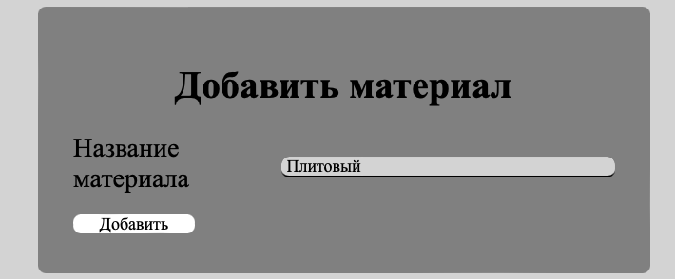

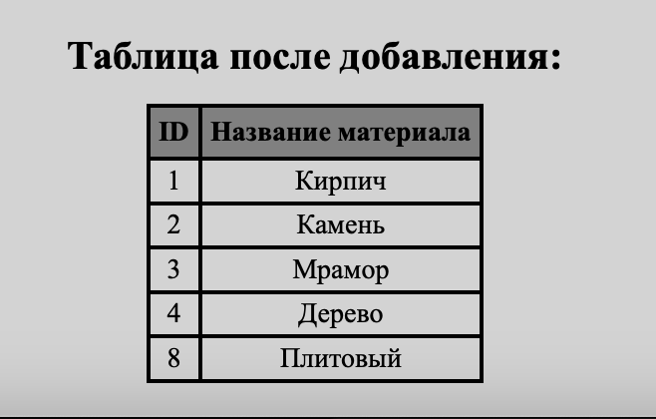

Рисунок 6 – Результат выполнения запроса на добавление

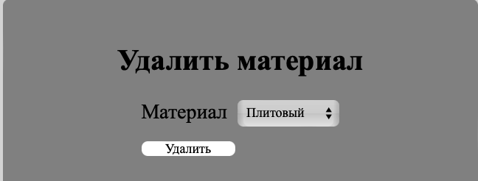

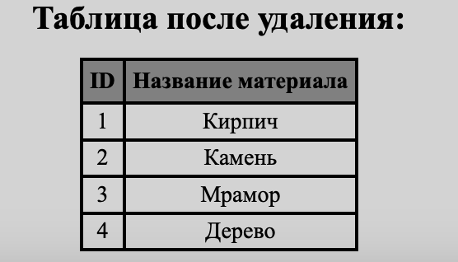

Рисунок 7 – Результат выполнения запроса на удаление

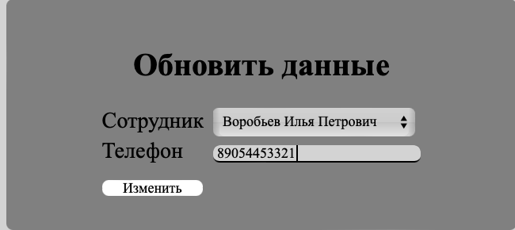

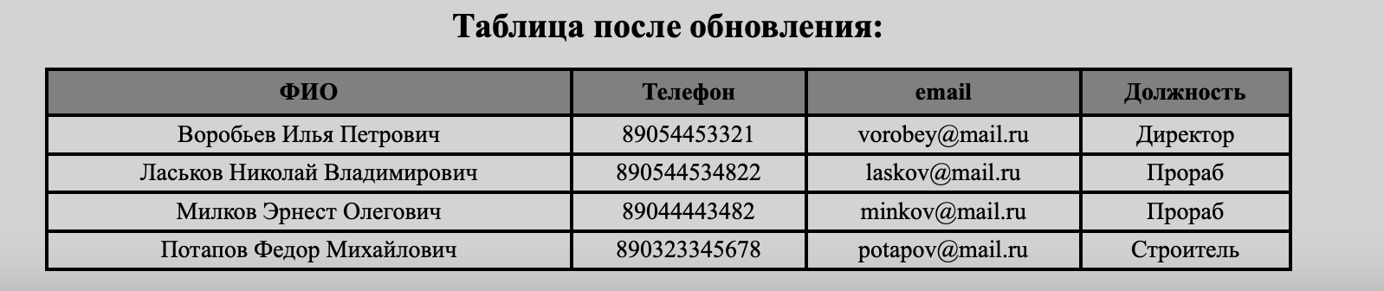

Рисунок 8 – Результат выполнения запроса на изменение